Festival Afrikabok 2015 7ème édition
15 février au 2 mars 2015

LE LONG DU FLEUVE SÉNÉGAL

Editorial

Pour sa 7ème édition, le festival Afrikabok, premier festival de cinéma d’animation au Sénégal, dressera à nouveau en 2015 son écran gonflable tout au long de la vallée du fleuve Sénégal. Multipliant les escales, la caravane du cinématographe longera le cours du fleuve, de Thilogne à Saint-Louis, faisant escale dans les villes et les villages.

Le parcours du festival va suivre le fleuve, véritable entité qui façonne la vie sociale des populations, et faire découvrir à nouveau le cinéma en plein air aux populations de l’ile à Morfilqui eurent la joie d’assister à nos projections en février 2014.

En avant-première dans la région frontalière avec la Mauritanie, le festival AFRIKABOK aura le plaisir de projeter le film de Alassane DIAGO, « LA VIE N’EST PAS IMMOBILE» réalisé en 2012, qui a reçu de nombreux prix.

A l’heure où l’immigration clandestine continue (même si ce triste constat ne fait plus la une des journaux), ce film est une chronique de la vie du village, de ceux ou celles qui sont là, tentant d’affronter les dures conditions de vie.

Par ailleurs, au cours des mêmes séances, seront présentés des films de sensibilisation à la lutte contre le paludisme, qui traitent des idées préconçues et des comportements à risque en matière de paludisme, particulièrement meurtrier au Sénégal, afin que le cinéma d’animation puisse être un vecteur d’information et d’éducation pour la santé auprès des populations les plus démunies, projections au cours desquelles seront distribuées des moustiquaires imprégnées, conformément à l’engagement du festival et de ses partenaires à participer à la lutte contre ce fléau.

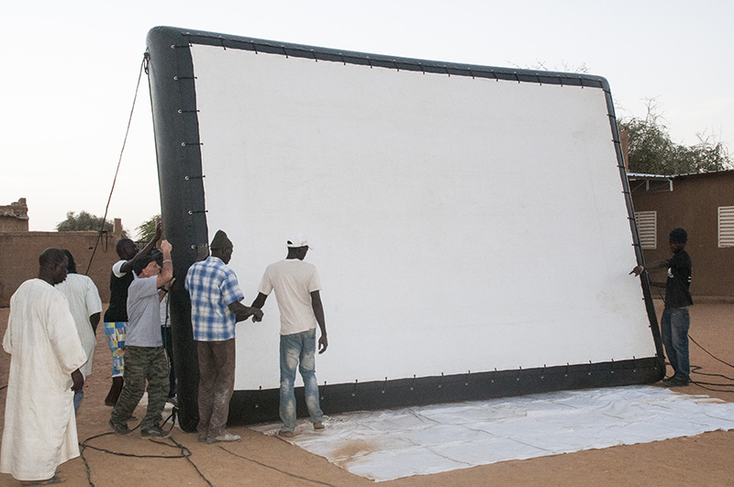

Au fil du temps, au fil du fleuve, ces images d’ailleurs apporteront les nouvelles d’un monde encore lointain, et pourtant si proches grâce au langage de l’image.

Au fil du fleuve

Aujourd’hui, cette région est en passe de muter profondément. Face aux exigences de survie, un très fort courant migratoire s’établit des rives du fleuve vers Dakar, et l’Europe, appauvrissant la force de travail locale certes, mais donnant lieu en même temps à une source de revenus issue des migrants. Misant sur une exploitation agricole « modernisée » de toute cette zone, les autorités sénégalaises, associées à celles des pays voisins concernés, regroupés au sein de l’OMVS, tentent de développer des cultures à grande échelle grâce au contrôle de l’irrigation facilitée par la construction de barrages sur le cours du fleuve. Par ailleurs, les efforts menés par l’OMVS pour la mise en valeur du fleuve au niveau environnemental et gestion des ressources, est capital pour la survie de ses écosystèmes.

S’ouvrant sur un monde transformé, les riverains du fleuve, principaux concernés, ont soif de culture et de reconnaissance. Le choix de l’itinérance du Festival Afrikabok n’est donc pas fortuit. Parcourant ces territoires en y apportant des images animées, le Festival souhaite aussi mettre en valeur les richesses culturelles de ces populations, conviant à chaque escale les détenteurs du patrimoine culturel à participer à la fête, à rassembler les villageois autour de« leur » patrimoine.

Les objectifs

L’implication de tous les opérateurs institutionnels et économiques intervenant dans cette région est particulièrement sollicitée pour que les objectifs du festival soient atteints.

Au bénéfice des populations UN FESTIVAL LUDIQUE

Apporter et véhiculer l’image animée aux populations qui en sont le plus souvent privées en se basant sur les outils du cinéma itinérant, mobiliser etimpliquer les populations, les publics, les artistes dans la réalisation d’actions participatives, où les différentes communautés sont invitées à fêter chaque escale de la tournée ensemble, autour des films d’abord, mais aussi de griots, de danseuses, de conteurs, de troupes et d’ensembles traditionnels.

La lutte contre le paludisme EDUCATION ET SANTE

La diffusion de la série Buzz& Bite, de FirdausKharas, qui met en scène deux moustiques et s’accompagne de nombreux messages visant à promouvoir lesbons comportements en matière de lutte contre le paludisme, traduite pour l’occasion en Pular, Wolof, Seerer et Diola, et la distribution de moustiquaires imprégnées tout au long du Festival illustre la vocation du festival à intervenir dans des actions de sensibilisation sur le plus grand fléau en terme de santé publique au Sénégal. Ce combat vise principalement à appuyer les politiquespubliques en vigueur et à venir en aide aux plus démunis.

Mise en valeur du patrimoineLa culture du fleuve

Renforcer l’intérêt pour la dimension patrimoniale des cultures du fleuve et favoriser ainsi la prise en compte des richesses culturelles de cette vallée au travers d’un tourisme sensible. C’est en effet, en proposant des alternatives économiques, en offrant un espoir de participer au développement local que la population de la vallée ne tournera plus son regard vers «les pays du Nord ».

Briser l’isolement, éduquer et favoriser la création d’emplois font partie des objectifs du festival.

THEME DU FESTIVAL 2015

INFORMER ET DÉBATTRE DES EFFETS DE L’EMIGRATION

Les organisateurs du festival ont choisi avec soin, parmi les œuvres de réalisateurs africains un film dont le contenu pourra être accessible à tous, y compris aux non-francophones. Le film «Les larmes de l’émigration» est diffusé dans sa version pular, sous-titrée en français.

VALORISATION DU PATRIMOINE
En marge de la sélection officielle sera projeté un film documentaire traitant des traditions culturelles de la vallée du fleuve.

LES FILMS PROGRAMMES :

LA VIE N’EST PAS IMMOBILE, réalisé par ALASSANE DIAGO

YELA, UNE TRADITION MUSICALE DE LA VALLÉE DU FLEUVE SÉNÉGAL

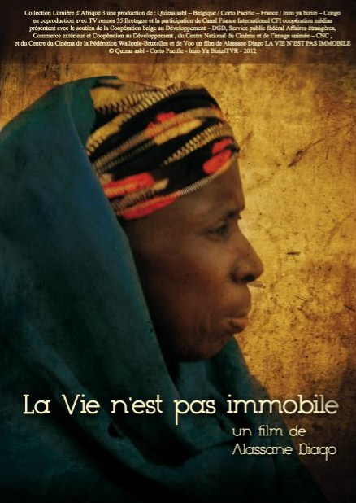
une affiche du film :La vie n’est pas immobile, d’Alassane Diago
PALMARES
2 Escales Documentaires 2012 - 12ème Festival International du Documentaire de Création de la
Rochelle
* Grand Prix de la Compétition Internationale
www.escalesdocumentaires.org
2012 Traces de Vies
Prix "Hors-frontières" - Prix du Conseil régional d’Auvergne au film
La Vie n’est pas immobile de Alassane DIAGO
www.tdv.itsra.net/

L’ATELIER
Durant 2 jours, un atelier animé par Moussa Thiam, réalisateur et spécialiste de 3D, se tiendra dans les locaux de l’association Guis Guis(Sénéganim) à Saint Louis après la clôture du festival. Ouvert à de jeunes réalisateurs, il devrait permettre à de jeunes professionnels de mettre en commun leurs travaux et d’acquérir de nouvelles compétences en cinéma d’animation

Depuis sa création, l’association Afrikabok s’efforce de mieux faire connaitre le cinéma d’animation au Sénégal. Grâce à cet atelier, de jeunes professionnels ont l’occasion, non seulement de se rencontrer , mais aussi de bâtir des projets ensemble et de tisser des liens avec les pays européens, les organisateurs de festivals, d’autres réalisateurs.

Le Festival aura lieu du 15 février au 2 mars 2015

« du cinéma dans l’île… ».
Le festival Afrikabok 2015 organise son itinéraire autour de l’île à Morfil.

L’Ile à Morfil,
Entre Galoya et Podor, le fleuve se partage en deux bras, sur plus de 100 km, le fleuve Sénégal au nord, le Doué au sud, ceinturant une ile qu’on appelle l’ile à Morfil.
Celle-ci tire son nom du mot « morfil », ivoire en espagnol ; on raconte, en effet, qu’au temps de la pénétration européenne, cette contrée était peuplée d’éléphants, et qu’on y trafiquait l’ivoire.
Cette ile est un haut lieu historique et religieux. C’est dans le village d’Halwar qu’est né El Hadj Omar Tall, figure emblématique de la résistance au colon, et guide religieux qui fonda l’empire toucouleur et contribua à la diffusion de l’islam dans toute la région, en établissant sa suprématie sur les empires voisins.
Guédé, fut au 11ème siècle la capitale de l’empire du Tekrour, et sa situation de carrefour du commerce trans-saharien lui assura de longues années un rôle primordial dans les échanges nord-sud.
De nos jours, l’île garde de nombreuses traces de son passé glorieux : les mosquées dites « omariennes », construites en terre, dont la plus célèbre est celle d’Halwar, des tombes royales, un habitat ancien en banco, des sites naturels de grande beauté sur les rives des deux fleuves.

LES ESCALES
AGNAM DILOUBE, inauguration du festival
Thilogne
le « ciné dans l’île »
Circuit dans l’île à Morfil
Itinéraire :
en passant par Guede, Salde, Cascas, Demet, Walalde,DiouldéDiabé, Pathé Gallo, DaraAlaybe.
Puis
Mboumba
Gollere
Medina Niatbe
Ndioum
Richard Toll ,
Saint Louis clôture du festival

Ce programme est donné à titre indicatif et susceptible de subir de légères modifications
A l’invitation des communes où le festival a fait escale en 2014, le festival 2015 s’arrêtera à nouveau dans ces lieux, dont la population attend avec impatience notre passage. D’autres sites seront envisagés. Cette liste est à ce jour une liste prévisionnelle de sites à confirmer.
Ce programme est donné à titre indicatif, et susceptible de changer en fonction de la disponibilité de certains officiels.

Organisateurs :

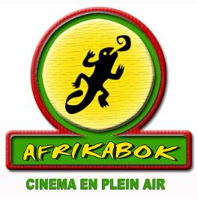Association AFRIKABOK L’initiative de ce festival revient à l’association Afrikabok, créée et présidée par Bruno Ventura, qui possède une grande expérience du cinéma itinérant de plein air, et qui met ses moyens au service du plus grand nombre. L’association conçoit, réalise et organise des projets liés au cinéma de plein-air itinérant ayant pour objectif d’éveiller et de responsabiliser les habitants du Sénégal aux facteurs risques liés à leur comportement par la projection de films documentaires, de dessins animés, de courts et de longs métrages. L’association fait aussi interréagir de nombreux artistes pour jouer, danser, exposer et raconter leur culture, développant un cadre ouvert d’échange et de dialogue interculturel et interdisciplinaire.
AFRI’CART, fondée en 2005, agence de communication et d’évènementiels ; apporte son soutien dans le management et la direction artistique d’événements culturels. L’agence co-produit deux festivals, dont le festival Afrikabok, et développe de nombreux projets d’action culturelle au Sénégal en collaboration avec ses réseaux de partenaires. Spécialisée dans la gestion d’événements, elle a su capitalisée de nombreuses références dans le domaine : Projet Wapi du British Council, Show-cases, projets de marketing et de mobilisation sociale (Ademas, Organisation Internationale pour les Migrations), concerts, expositions.
PIGMENTS. Présidée par Jean Claude Thoret, cette structure culturelle a pour objet de créer, réaliser et diffuser l’image qu’elle soit fixe ou animée. Aussi l’activité de Pigments se concentre-t-elle sur la photographie pour une part : Pigments assura la conception, la coordination et le suivi des 1er rendez-vous de la photographie de Dakar en 2009, dont l’un des temps forts fut l’exposition « Oumar LY, photographe à Podor, chronique des années 60 » en mai 2009. Par ailleurs, Pigments accompagne Bruno Ventura et l’association Afrikabok en tant que partenaire dans la conception et la réalisation du festival Afrikabok depuis sa création.

Partenaires :

En France

.TV5 TV5MONDE

Cette année, TV5 MONDE a largement soutenu notre projet en diffusantavant et pendant le festival, sur sa fréquence MONDIALE, un déroulant annonçant 5 fois par jours les étapes de notre festival tout au long de notre parcours.
TV5 Monde sera de nouveau un partenaire fidèle et efficace.

. Centre national de la cinématographie et de l’image animée.

.Ciné d’Hier :Créée en 1997à Paris, l’association Ciné d’hier se consacre à la promotion de l’art cinématographique, en plein air de préférence, pour retrouver
l’ambiance festive des premières projections du cinématographe.

AU Sénégal :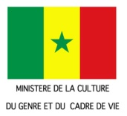
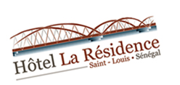
L’Institut Français. Ambassade de France au Sénégal
Le Ministère de la Culture (direction de la Cinématographie)
Le Ministère du Tourisme

. La Sénégalaise de l’Automobile
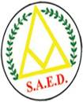
. La SAED
. La CSS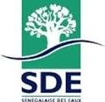La SDE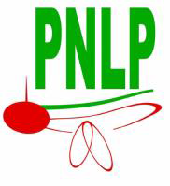Le PNLP
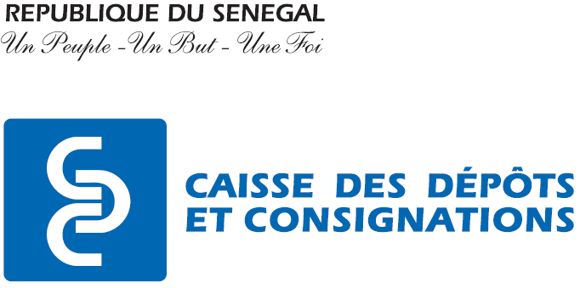
- La CDC (Caisse des dépôts et Consignations)
. Ambassade d’Espagne au Sénégal
.
L’OIF
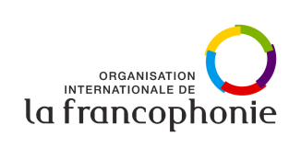

Délégation Wallonie-Bruxelles
.de nombreuses communes du Fouta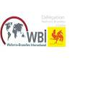
et d’autres encore...

Contacts
M. Bruno Ventura / Directeur du Festival - Président de l’Association Afrikabok
Cel. : 77 655 64 26 - E-mail : venturabruno@yahoo.fr

M. Jean-Claude Thoret / Chef de projet –
Cel. : 77 328 08 65 - E-mail : jcthoret@yahoo.

Site : www.festival-afrikabok.com

